飛訊烘焙交通位置圖
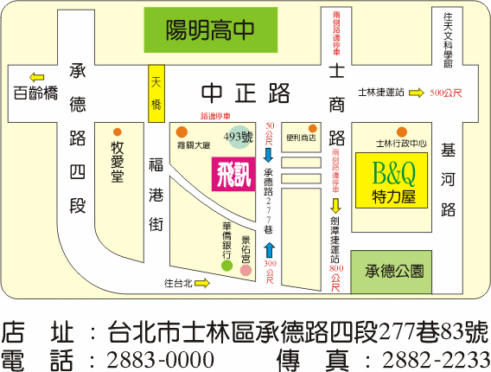
衛星導航座標：經度:121°31''7"(121.5188) 緯度:25°5''29"(25.0916)
蒞臨本店請由中正路493號旁邊巷子進入約50公尺即達; 或車停士商路， 從士商路100號旁邊小巷進入30秒內可達！ (劍潭捷運站至對面夜市前， 搭紅9坐2站至福港街站B&Q旁即達)

搭乘公車 :士林行政中心站→紅 7 9 10 12 15 19 30 41 68 206 223 255 302 304 508 536 610 618 620 816 (至本店約150公尺/步行2.5分鐘)
陽明高中站→紅7 9 10 2 26 206 223 255 302 304 508 536 601 633 816
承德路(福港街)站→218 指南北門往淡海線 (至本店約200公尺/步行3分鐘)
福港街站→40 68 529 (至本店約100公尺/步行2分鐘)
士商路(福港街)站→ 288 618 816 (至本店約100公尺/步行2分鐘)
B&Q門口站→ 紅9 41 111 290 303 529 633 光華巴士(往基隆)， 中興巴士(往中壢) (步行至本店約200公尺/步行3分鐘)
搭乘捷運 : 士林站下車請轉搭往百齡橋直行方向公車 206 255 304 620....公車皆可; 劍潭站下車請在1號出口左邊轉乘免費轉運公車紅7，9， 10皆可到陽明高中站或士林行政中心站 (徒步距劍潭站約800公尺距士林站約500公尺)
停車資料 :本店店口備有購物暫停車位(碰運氣囉!), 巷子口雖小但車子可放心開進來; 若無法停車請直行約50公尺右轉至福港街後再右轉中正路或士商路兩側皆有路邊停車格, 或至行政中心大樓後方特力屋有大型收費停車場供您愛車停放!

